Especificación de requisitos de software

Proyecto: Abogabot

 |  | Febrero de 2022

Ficha del documento

Fecha | Revisión | Autor | Verificado dep. calidad.
23/02/2022 |  | Velazco Félix | 

Documento validado por las partes en fecha: 20/02/2022

Por el cliente | Por la empresa suministradora
Despacho de abogados norte #51 | Sr. Felix Velazco

Contenido
Ficha del documento 2
Contenido 3
1 Introducción 5
1.1 Propósito 5
1.2 Alcance 5
1.3 Personal involucrado 5
1.4 Definiciones, acrónimos y abreviaturas 5
1.5 Referencias 5
1.6 Resumen 6
2 Descripción general 6
2.1 Perspectiva del producto 6
2.2 Funcionalidad del producto 6
2.3 Características de los usuarios 7
2.4 Restricciones 8
2.5 Suposiciones y dependencias 8
2.6 Evolución previsible del sistema 8
3 Requisitos específicos 8
3.1 Requisitos comunes de los interfaces 8
3.1.1 Interfaces de usuario 9
3.1.2 Interfaces de hardware 9
3.1.3 Interfaces de software 9
3.1.4 Interfaces de comunicación 9
3.2 Requisitos funcionales 9
3.2.1 Requisito funcional 1 10
3.2.2 Requisito funcional 2 10
3.2.3 Requisito funcional 3 10
3.2.4 Requisito funcional n 10
3.3 Requisitos no funcionales 10
3.3.1 Requisitos de rendimiento 10
3.3.2 Seguridad 10
3.3.3 Fiabilidad 10
3.3.4 Disponibilidad 10
3.3.5 Mantenibilidad 10
3.3.6 Portabilidad 10
3.4 Otros requisitos 11
4 Apéndices 11

Introducción
[Inserte aquí el texto]
La introducción de la Especificación de requisitos de software (SRS) debe proporcionar una vista general de la SRS. Debe incluir el objetivo, el alcance, las definiciones y acrónimos, las referencias, y la vista general del SRS.

Propósito
El presente documento tiene como propósito definir las especificaciones funcionales, no funcionales para el desarrollo de un sistema de información web que permitirá gestionar los casos en un bufete de abogados. Será tanto para el uso de los abogados como de los clientes.
- Propósito del documento
- Audiencia a la que va dirigido

Alcance
[Inserte aquí el texto]
- Identificación del producto(s) a desarrollar mediante un nombre
- Consistencia con definiciones similares de documentos de mayor nivel (ej. Descripción del sistema) que puedan existir

Personal involucrado
Nombre | José Félix Velazco Velazco
Rol | Full-Stack Developer
Categoría profesional | Ing. Mecatrónico
Responsabilidades | Diseño y programación
Información de contacto | correo@correo.mx

Relación de personas involucradas en el desarrollo del sistema, con información de contacto.
Esta información es útil para que el gestor del proyecto pueda localizar a todos los participantes y recabar la información necesaria para la obtención de requisitos, validaciones de seguimiento, etc.

Definiciones, acrónimos y abreviaturas
Nombre | Descripción
Usuario | Persona que usará el sistema para gestionar procesos
RF | Requerimiento Funcional
RNF | Requerimiento No Funcional

Referencias
Referencia | Titulo | Ruta | Fecha | Autor
[Ref.] | [Título] | [Ruta] | [Fecha] | [Autor]

Relación completa de todos los documentos relacionados en la especificación de requisitos de software, identificando de cada documento el titulo, referencia (si procede), fecha y organización que lo proporciona.

Resumen
[Inserte aquí el texto]
- Descripción del contenido del resto del documento
- Explicación de la organización del documento

Descripción general

Perspectiva del producto
El producto estará diseñado para facilitar el proceso de solicitud de ayuda legal, mediante el uso de tecnologías, y llegar a automatizar lo más posible el proceso.

Funcionalidad del producto
Usuario
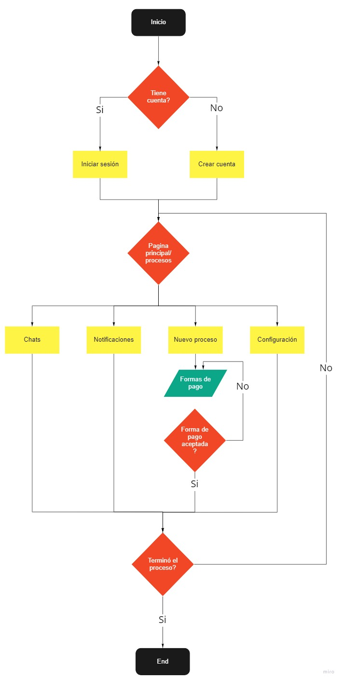

Abogado
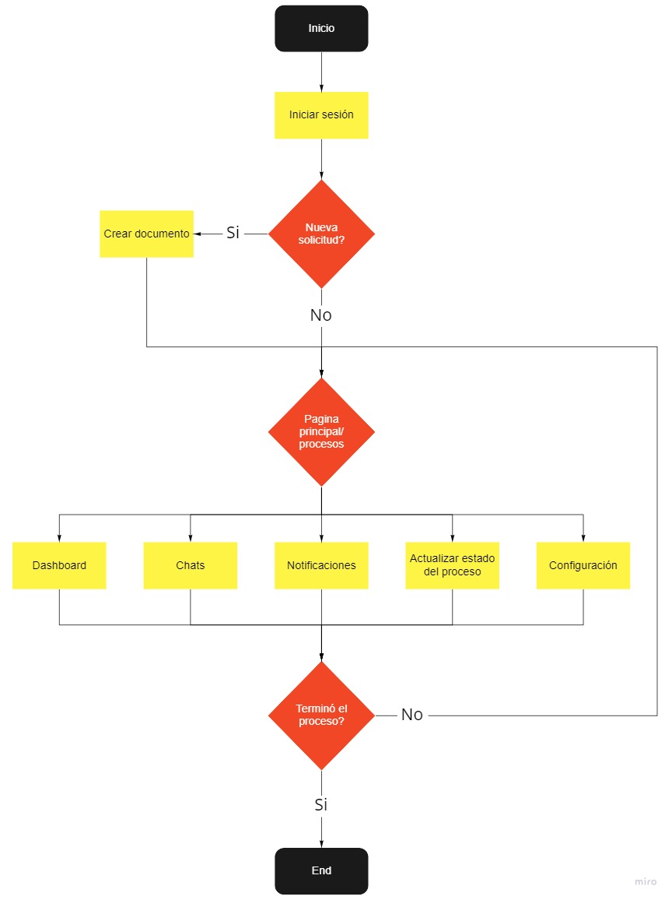

Resumen de las funcionalidades principales que el producto debe realizar, sin entrar en información de detalle.
En ocasiones la información de esta sección puede tomarse de un documento de especificación del sistema de mayor nivel (ej. Requisitos del sistema).
Las funcionalidades deben estar organizadas de manera que el cliente o cualquier interlocutor pueda entenderlo perfectamente. Para ello se pueden utilizar métodos textuales o gráficos.

Características de los usuarios
Tipo de usuario | Usuario
Formación | Nada en particular
Actividades | Crear nuevas solicitudes, chatear con el abogado, ver el estado de los procesos

Tipo de usuario | Abogado
Formación | Lic. En derecho o superior
Actividades | Actualización del proceso, chat, acceder al dashboard

Descripción de los usuarios del producto, incluyendo nivel educacional, experiencia y experiencia técnica.

Restricciones
- Interfaz para ser usada con internet.
- Debe de ser responsive.
- Uso de Javascript, JSon

Descripción de aquellas limitaciones a tener en cuenta a la hora de diseñar y desarrollar el sistema, tales como el empleo de determinadas metodologías de desarrollo, lenguajes de programación, normas particulares, restricciones de hardware, de sistema operativo etc.

Suposiciones y dependencias
- Se asume que los requisitos aquí descritos son estables
- Los equipos en los que se vaya a ejecutar el sistema deben cumplir los requisitos antes indicados para garantizar una ejecución correcta de la misma

Descripción de aquellos factores que, si cambian, pueden afectar a los requisitos. Por ejemplo una asunción puede ser que determinado sistema operativo está disponible para el hardware requerido. De hecho, si el sistema operativo no estuviera disponible, la SRS debería modificarse.

Evolución previsible del sistema
- Una implementación de un calendario que registre las citas automáticamente.
Identificación de futuras mejoras al sistema, que podrán analizarse e implementarse en un futuro.

Requisitos específicos
Esta es la sección más extensa y más importante del documento.
Debe contener una lista detallada y completa de los requisitos que debe cumplir el sistema a desarrollar. El nivel de detalle de los requisitos debe ser el suficiente para que el equipo de desarrollo pueda diseñar un sistema que satisfaga los requisitos y los encargados de las pruebas puedan determinar si éstos se satisfacen.

Los requisitos se dispondrán en forma de listas numeradas para su identificación, seguimiento, trazabilidad y validación (ej. RF 10, RF 10.1, RF 10.2,...).

Para cada requisito debe completarse la siguiente tabla:

Número de requisito | RF01
Nombre de requisito | Autenticación del usuario
Tipo | Requisito | Restricción
Descripción del requisito | Los usuarios deberán autenticarse para acceder a cualquier parte del sistema.
Prioridad del requisito | Alta/Esencial | Media/Deseado | Baja/ Opcional

y realizar a continuación la descripción del requisito

La distribución de los párrafos que forman este punto puede diferir del propuesto en esta plantilla, si las características del sistema aconsejan otra distribución para ofrecer mayor claridad en la exposición.

Requisitos comunes de los interfaces

Interfaces de usuario
La interfaz deberá de tener los colores azul marino y blanco, aunque se aceptan sugerencias. Deberá de tener una interfaz amigable y fácil de usar para los clientes. Para los abogados se deberá de integrar un dashboard para ver reflejado sus pagos.

Interfaces de hardware
Un dispositivo (ya sea PC, laptop, celular o tabletas) con navegador web y acceso a internet.

Requisitos funcionales
[Inserte aquí el texto]
Definición de acciones fundamentales que debe realizar el software al recibir información, procesarla y producir resultados.
En ellas se incluye:
- Comprobación de validez de las entradas
- Secuencia exacta de operaciones
- Respuesta a situaciones anormales (desbordamientos, comunicaciones, recuperación de errores)
- Parámetros
- Generación de salidas
- Relaciones entre entradas y salidas (secuencias de entradas y salidas, formulas para la conversión de información)
- Especificación de los requisitos lógicos para la información que será almacenada en base de datos (tipo de información, requerido)

Las requisitos funcionales pueden ser divididos en sub-secciones.

Requisito funcional 1

Requisito funcional 2

Requisito funcional 3

Requisito funcional n

Requisitos no funcionales

Requisitos de rendimiento
- Garantizar que el diseño de las consultas u otro proceso no afecte el desempeño de la base de datos, ni considerablemente el tráfico de la red.
Especificación de los requisitos relacionados con la carga que se espera tenga que soportar el sistema. Por ejemplo, el número de terminales, el número esperado de usuarios simultáneamente conectados, número de transacciones por segundo que deberá soportar el sistema, etc.
Todos estos requisitos deben ser mesurables. Por ejemplo, indicando “el 95% de las transacciones deben realizarse en menos de 1 segundo”, en lugar de “los operadores no deben esperar a que se complete la transacción”.

Seguridad
- Garantizar la confiabilidad, la seguridad y el desempeño del sistema informático a los diferentes usuarios. En este sentido la información almacenada o registros realizados podrán ser consultados y actualizados permanente y simultáneamente, sin que se afecte el tiempo de respuesta.
- Garantizar la seguridad del sistema con respecto a la información y datos que se manejan tales sean documentos, archivos y contraseñas.
- Facilidades y controles para permitir el acceso a la información al personal autorizado a través de Internet, con la intención de consultar y subir información pertinente para cada una de ellas.

Fiabilidad
- El sistema debe tener una interfaz de uso intuitiva y sencilla
- La interfaz de usuario debe ajustarse a las características de la web de la institución, dentro de la cual estará incorporado el sistema de gestión de procesos.

Disponibilidad
- La disponibilidad del sistema debe ser continua con un nivel de servicio para los usuarios de 7 días por 24 horas, garantizando un esquema adecuado que permita la posible falla en cualquiera de sus componentes, contar con una contingencia, generación de alarmas.
Especificación de los factores de disponibilidad final exigidos al sistema. Normalmente expresados en % de tiempo en los que el software tiene que mostrar disponibilidad.

Mantenibilidad
[Inserte aquí el texto]
Identificación del tipo de mantenimiento necesario del sistema.
Especificación de quien debe realizar las tareas de mantenimiento, por ejemplo usuarios, o un desarrollador.
Especificación de cuando debe realizarse las tareas de mantenimiento. Por ejemplo, generación de estadísticas de acceso semanales y mensuales.

Portabilidad
[Inserte aquí el texto]
Especificación de atributos que debe presentar el software para facilitar su traslado a otras plataformas u entornos. Pueden incluirse:
- Porcentaje de componentes dependientes del servidor.
- Porcentaje de código dependiente del servidor.
- Uso de un determinado lenguaje por su portabilidad.
- Uso de un determinado compilador o plataforma de desarrollo.
- Uso de un determinado sistema operativo.

